Contenido

1. Autores del trabajo, planificación y entrega 3

1.1 Autores 3

1.2 Planificación 3

1.3 Entrega 3

2. Descripción del tipo de tecnología 3

3. Fuentes de información (documentos) 3

3.1 Fuentes sobre el tipo de tecnología en general 4

3.1.1 Fuente de información 1 sobre el tipo de tecnología en general 4

3.1.2 Fuente de información 2 sobre el tipo de tecnología en general 4

3.1.n Fuente de información n sobre el tipo de tecnología en general 4

3.2 Fuentes sobre la tecnología específica A 4

3.2.1 Fuente de información 1 sobre la tecnología específica A 4

3.2.2 Fuente de información 2 sobre la tecnología específica A 4

3.2.n Fuente de información n sobre la tecnología específica A 4

3.3 Fuentes sobre la tecnología específica B 4

3.3.1 Fuente de información 1 sobre la tecnología específica B 4

3.3.2 Fuente de información 2 sobre la tecnología específica B 4

3.3.n Fuente de información n sobre la tecnología específica B 4

4. Fuentes de información (cursos no gratuitos) 4

4.1 Cursos no gratuitos sobre el tipo de tecnología en general 4

4.1.1 Curso no gratuito 1 sobre el tipo de tecnología en general 4

4.1.2 Curso no gratuito 2 sobre el tipo de tecnología en general 4

4.1.n Curso no gratuito n sobre el tipo de tecnología en general 4

4.2 Cursos no gratuitos sobre la tecnología específica A 4

4.2.1 Curso no gratuito 1 sobre la tecnología específica A 4

4.2.2 Curso no gratuito 2 sobre la tecnología específica A 4

4.2.n Curso no gratuito n sobre la tecnología específica A 4

4.3 Cursos no gratuitos sobre la tecnología específica B 5

4.3.1 Curso no gratuito 1 sobre la tecnología específica B 5

4.3.2 Curso no gratuito 2 sobre la tecnología específica B 5

4.3.n Curso no gratuito n sobre la tecnología específica B 5

5. Fuentes de información (cursos gratuitos) 5

5.1 Cursos gratuitos sobre el tipo de tecnología en general 5

5.1.1 Curso gratuito 1 sobre el tipo de tecnología en general 5

5.1.2 Curso gratuito 2 sobre el tipo de tecnología en general 5

5.1.n Curso gratuito n sobre el tipo de tecnología en general 5

5.2 Cursos gratuitos sobre la tecnología específica A 5

5.2.1 Curso gratuito 1 sobre la tecnología específica A 5

5.2.2 Curso gratuito 2 sobre la tecnología específica A 5

5.2.n Curso gratuito n sobre la tecnología especifica A 5

5.3 Cursos gratuitos sobre la tecnología específica B 5

5.3.1 Curso gratuito 1 sobre la tecnología específica B 5

5.3.2 Curso gratuito 2 sobre la tecnología específica B 5

5.3.n Curso gratuito n sobre la tecnología especifica B 5

6. Ayudas para estudiar las tecnologías 5

7. Recursos para implementar las tecnologías 6

7.1 Recursos para implementar la tecnología A 6

7.1.1 Recursos no gratuitos para implementar la tecnología A 6

7.1.1 Recursos no gratuitos para implementar la tecnología A 6

7.2 Recursos para implementar la tecnología B 6

7.2.1 Recursos no gratuitos para implementar la tecnología B 6

7.2.1 Recursos no gratuitos para implementar la tecnología B 6

8. Conclusiones 6

# 1. Autores del trabajo, planificación y entrega

## 1.1 Autores

Grupo de turno de mañana 1

Amir Sholkami Berube

Javier Ballesteros García

Ismael Sainz Maza Jiménez

Stephany Susan Vela Vellachich

## 1.2 Planificación

Debido a que GnattPro exige ser un usuario premium (de pago) para compartir enlaces, hemos enviado una invitación al correo electrónico para que pueda ver la planificación

## 1.3 Entrega

https://github.com/Amir95sb/TG1

# 2. Descripción del tipo de tecnología

En este apartado se debe indicar el tipo de tecnología en general y las tecnologías específicas sobre las que trata el trabajo.

El objetivo del trabajo es ponerse en la situación de una persona ya titulada en el Grado en Sistemas de Información, y que desea actualiza sus conocimientos sobre dichas tecnologías.

En este documentose debe recoger toda la información que se ha recopilado para poder aprender la teoría y práctica de dichas tecnologías, así como las ayudas que existen para poder financiar su estudio o su implementación en empresas u otras organizaciones.

# 3. Fuentes de información (documentos)

En los sub-apartados de este apartado se deben indicar documentos de interés para aprender sobre el tipo de tecnología en general, y sobre cada una de las tecnologías elegidas.

Sobre cada documento se debe

## 3.1 Fuentes sobre el tipo de tecnología en general

### 3.1.1 Fuente de información 1 sobre el tipo de tecnología en general

### 3.1.2 Fuente de información 2 sobre el tipo de tecnología en general

### 3.1.n Fuente de información n sobre el tipo de tecnología en general

## 3.2 Fuentes sobre la tecnología específica A

### 3.2.1 Fuente de información 1 sobre la tecnología específica A

### 3.2.2 Fuente de información 2 sobre la tecnología específica A

### 3.2.n Fuente de información n sobre la tecnología específica A

## 3.3 Fuentes sobre la tecnología específica B

### 3.3.1 Fuente de información 1 sobre la tecnología específica B

### 3.3.2 Fuente de información 2 sobre la tecnología específica B

### 3.3.n Fuente de información n sobre la tecnología específica B

# 4. Fuentes de información (cursos no gratuitos)

## 4.1 Cursos no gratuitos sobre el tipo de tecnología en general

### 4.1.1 Curso no gratuito 1 sobre el tipo de tecnología en general

### 4.1.2 Curso no gratuito 2 sobre el tipo de tecnología en general

### 4.1.n Curso no gratuito n sobre el tipo de tecnología en general

## 4.2 Cursosno gratuitos sobre la tecnología específica A

### 4.2.1 Curso no gratuito 1 sobre la tecnología específica A

### 4.2.2 Curso no gratuito 2 sobre la tecnología específica A

### 4.2.n Curso no gratuito n sobre la tecnología específica A

## 4.3 Cursos no gratuitos sobre la tecnología específica B

### 4.3.1 Curso no gratuito 1 sobre la tecnología específica B

### 4.3.2 Curso no gratuito 2 sobre la tecnología específica B

### 4.3.n Curso no gratuito n sobre la tecnología específica B

# 5. Fuentes de información (cursos gratuitos)

## 5.1 Cursos gratuitos sobre el tipo de tecnología en general

Nuestra tecnología es Mobile Testing Tools. Hemos podido encontrar 2 cursos totalmente gratuitos.

Porque es importante Mobile Testing Tools, pues; Es importante probar cada extremo del software para evitar cualquier complicación posterior. Cierres inesperados, errores en funcionalidades clave, fallos de usabilidad… cualquiera de estas razones puede ser un motivo justificable para una mala opinión en una tienda de aplicaciones. Hoy en día existen algunas herramientas y plataformas realmente potentes para compartir con terceras personas una versión beta de una aplicación para su testeo: cuántas más personas interactúen, más fácil es detectar los bugs.

### 5.1.1 Curso gratuito 1 sobre el tipo de tecnología en general

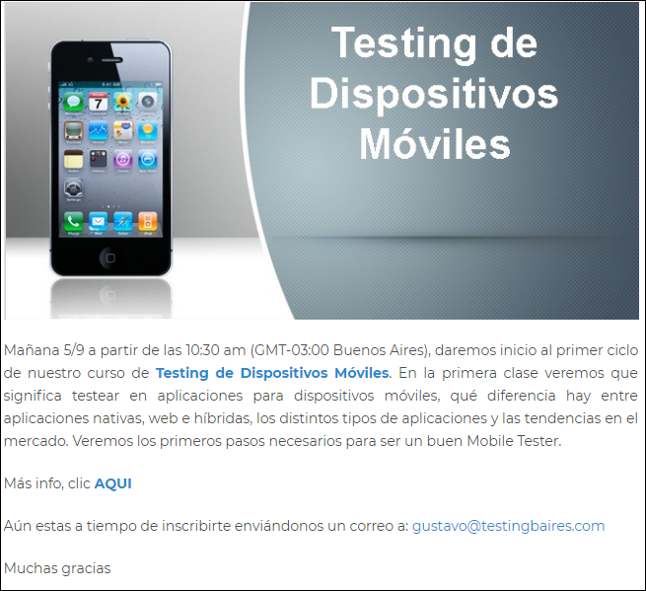

URL:

https://testingbaires.com/testing-de dispositivos-moviles-extracto-de-la primera-clase/

Mandando un correo al email que nos aparece en pantalla nos darán toda la información y podremos inscribirnos de manera gratuita

En este curso nos enseñan ha realizar esas pruebas mediante aplicaciones para nuestros teléfonos móviles, podemos ver más información en el enlace y ahí nos podremos inscribir.

### 5.1.2 Curso gratuito 2 sobre el tipo de tecnología en general

Aquí podemos ver otro curso gratuito donde también nos introduce conceptos a tecnologías más especificas como appium nuevamente gratuito y con 8 horas de duración

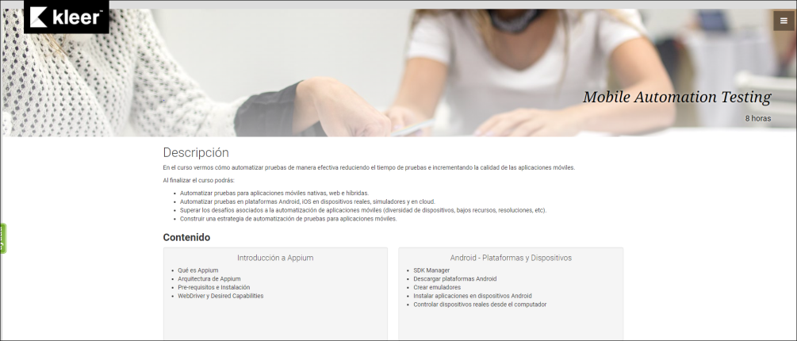

Aprendes :

* Desarrollar scripts y pruebas automatizadas.
* Crear pruebas mantenibles, legibles y confiables.
* Aprender el uso correcto de una gran cantidad de herramientas disponibles.
* Construir una estrategia de automatización de pruebas.
* Colaborar entre desarrolladores y testers para una efectiva implementación.
* Principios y patrones de diseño de software que incrementan la testeabilidad.

Obtienes:

* Experiencia de primera mano en la implementación de pruebas automatizadas.
* 1 hora de consultoría gratuita para el equipo o empresa de cada uno de los asistentes
* Certificado de asistencia.
* Material digital e impreso de referencia para utilizar durante y luego del curso.

URL:

http://www.kleer.la/es/categoria/software/cursos/205-mobile-automation-testing

## 5.2 Cursos gratuitos sobre la tecnología específica A

En nuestro caso hemos escogido Appium.

[Appium](http://appium.io/) es el estándar en automatización de pruebas para móviles. Se trata de un framework [open source](https://github.com/appium/appium) que permite probar aplicaciones nativas, híbridas o, como en nuestro caso, aplicaciones web. Se dice de appium que 'es como selenium, pero para aplicaciones móviles'.

Appium se va a encargar de ejecutar las pruebas en el dispositivo móvil. Tiene varias características que lo hacen interesante:

* Nos vale tanto para dispositivos Android como para iOS.
* Podemos escribir los tests en el lenguaje que más nos guste: Java, Objective-C, Python, Ruby, C#, en todos los casos usando el API de Selenium WebDriver.
* Tiene un grado de madurez alto, y apunta a ser el estándar para pruebas en dispositivos móviles de los próximos años.

### 5.2.1 Curso gratuito 1 sobre la tecnología específica A

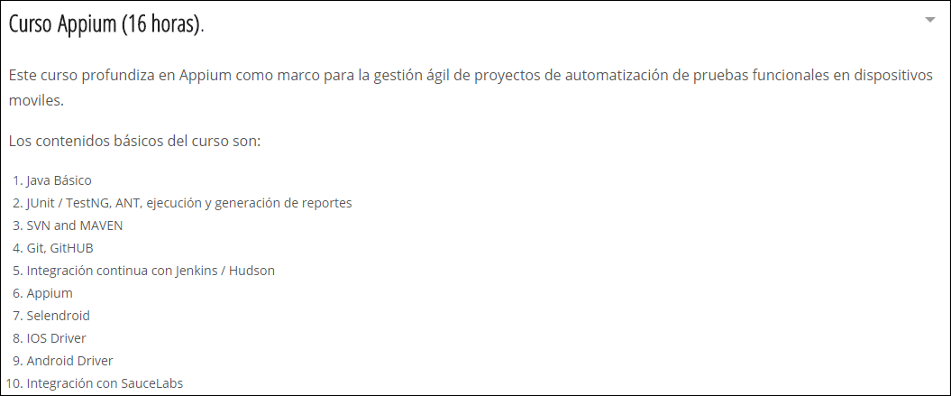En el siguiente curso que podemos inscribirnos de manera gratuita podemos ver todos los contenidos del curso que se darían. El pequeño problema de este curso es que solo se trataría de 16 horas para la realización del curso que se darían en muy pocas sesiones.

URL:

https://www.itnove.com/es/agile/formacion-automatizacion-pruebas-tdd-selenium-webdriver-appium

### 5.2.2 Curso gratuito 2 sobre la tecnología específica A

### Captura.PNG

Aquí como podemos ver podemos realizar el curso Appium y también nos ofrecen información sobre Selenium para las pruebas de moviles y cómo podemos apreciar el curso es gratuito. El curso además incluye:

Incluye:

* 1 hora de vídeo bajo demanda
* Acceso de por vida
* Acceso en dispositivos móviles y TV
* Certificado de finalización

Por el contra este curso nos pide como requisitos un mínimo de conocimientos de Appium y Selenium para poder realizarlo.

URL:

https://www.udemy.com/test-data-generation-for-selenium-and-appium/

## 5.3 Cursos gratuitos sobre la tecnología específica B

Para esta segunda tecnología hemos elegido Espresso:

Espresso es un [framework](https://es.wikipedia.org/wiki/Framework) de testing open source lanzado por [Google](https://es.wikipedia.org/wiki/Google) el cual provee una [API](https://es.wikipedia.org/wiki/API) que permite crear pruebas de [interfaz de usuario](https://es.wikipedia.org/wiki/Interfaz_de_usuario) (de ahora en adelante UI por sus siglas en inglés) para simular interacciones de usuarios en una aplicación Android (en la versión 2.2 en adelante).

Su principal ventaja es que nos permite la sincronización automática de las acciones de las pruebas con la interfaz de usuario de nuestra aplicación. Además, permite la ejecución de pruebas en máquinas x86 en un ambiente multihilo, solucionando problemas de concurrencia asociados al testing de UI.

### 5.3.1 Curso gratuito 1 sobre la tecnología específica B

Aquí podemos ver un curso gratuito sobre las herramientas de pruebas para moviles en este caso Android usando la Espresso

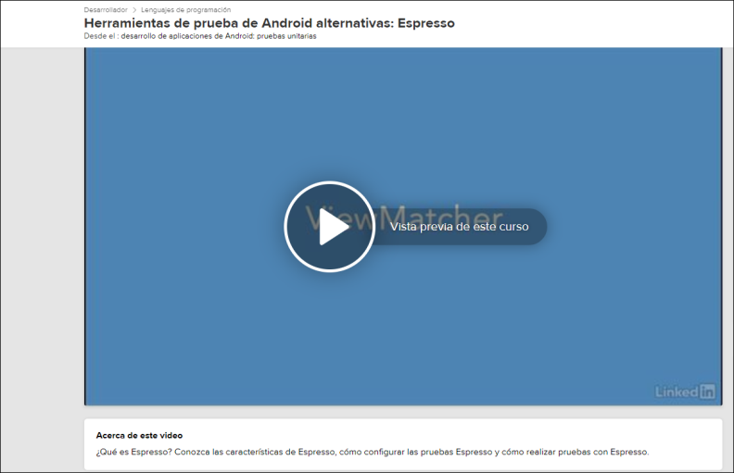

En este caso es un curso online el cual tambien es gratuito pero por el contra aunque realicemos el curso satisfactoriamente no podremos obtener ningún reconocimiento de realización. Para poder encontrar más información visitamos la web que dejo aquí.

URL:

https://www.lynda.com/Android-SDK-tutorials/Alternate-Android-testing-tools-Espresso/478377/512087-4.html

### 5.3.2 Curso gratuito 2 sobre la tecnología específica B

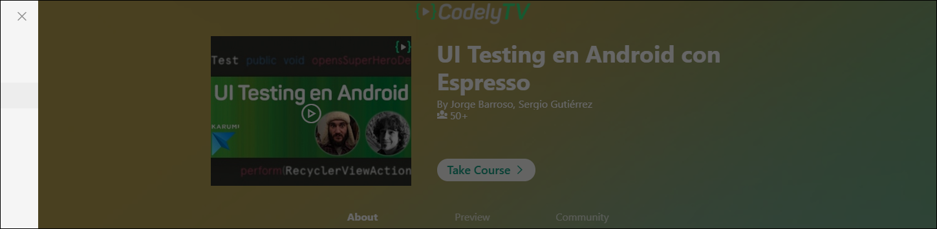

Aquí dejo la descripción del curso

¡Primera lección disponible sin registro!

En el mundo mobile la parte más importante y grande que debemos cubrir con tests es la interfaz de usuario. En este curso aprenderemos las claves para escribir buenos tests de UI.   
Para ello utilizaremos espresso y veremos cuáles son las mejores herramientas y técnicas para escribir tests con esta librería de Google.

También aprovecharemos para explicar problemas comunes a la hora de escribir tests de UI y como lo solucionamos.

Y no podemos hablar de tests sin hablar de integración continua, veremos cómo echar los tests a correr dentro de nuestro ciclo de desarrollo.

Posteriormente podrás realizar el curso de [Screenshot Testing en Android](https://pro.codely.tv/library/screenshot-testing-en-android-f1bc7a25/63018/about/) para tener una visión más global de los tipos de tests que puedes realizar en Android y qué aporta cada uno.

Aprovechamos para recomendarte también el curso "[Exprimiendo las vistas de Android](https://pro.codely.tv/library/exprimiendo-las-vistas-de-android/68169/about/)" para poder sacarle el máximo provecho a los distintos componentes y layouts en Android.

URL:

https://pro.codely.tv/library/ui-testing-en-android-con-espresso/63012/about

# 6. Ayudas económicas para estudiar las tecnologías

Debido a que es una tecnología muy específica para realizar una función de pruebas de aplicaciones en teléfonos móviles, no existe ninguna ayuda económica para estudiar este tipo de tecnologías

# 7. Recursos para implementar las tecnologías

## 7.1 Recursos para implementar la tecnología A

### 7.1.1 Recursos gratuitos para implementar la tecnología A

### 7.1.2 Recursos no gratuitos para implementar la tecnología A

## 7.2 Recursos para implementar la tecnología B

### 7.2.1 Recursos gratuitos para implementar la tecnología B

### 7.2.2 Recursos no gratuitos para implementar la tecnología B

# 8. Conclusiones

Para esta conclusión final recordamos que hemos trabajado buscando información sobre Appium y Espresso.

Espresso se encuentra dentro de la aplicación y está escrito por Google con el único propósito de probar funcionalmente una interfaz de usuario de Android. En términos de estilo de prueba, la descripción de Espresso menciona "pruebas de caja blanca". Como Espresso está dentro de la aplicación, tiene acceso y sabe cómo usar el código que realmente ejecuta la aplicación para realizar pruebas más exhaustivas de cada elemento.

Appium está diseñado para ser una plataforma de prueba multiplataforma. Como tal, una de las ventajas y desventajas se centra en la "prueba de caja negra" que solo prueba lo que se ha expuesto externamente a la aplicación. Con el uso del marco de Android UIAutomator, Appium puede acceder a todos los elementos de la interfaz de usuario que un usuario verá.

Dos de los beneficios de ser externo a la aplicación son la capacidad de validar los datos que entran y salen de la capa de servicio detrás de escena, y la capacidad de ejecutar simulaciones diciendo a la aplicación que el dispositivo ha girado, o que el botón de inicio ha sido empujado.

Si bien Appium y Espresso pueden satisfacer la necesidad de realizar pruebas de UI para su aplicación Android, realmente se reduce al alcance de sus pruebas. Idealmente, podría aprovechar ambos marcos para agrandar la cantidad de pruebas realizadas a la aplicación, pero como sucede con la mayoría de las cosas, es más tiempo del que la mayoría de las personas tiene para invertir por adelantado.

Y he aquí por tanto mi conclusión final;

Si está seleccionando solo un marco, entonces los desarrolladores que construyan una aplicación nativa de Android que tenga su alcance limitado solo a la aplicación y deseen pruebas de interfaz de usuario completas e integradas, Espresso definitivamente satisfará esa necesidad.

Si las pruebas necesitan ser compatibles con múltiples plataformas (por ejemplo, iOS, híbrido y Android), y necesita validar cómo la aplicación reacciona a factores externos como la rotación de la pantalla y / o desea ejecutar la prueba en paralelo usando un servicio, Appium satisfará mejor sus necesidades.